Programming@FMS
Teacher Edition
Programmieren – Teil 1

Ziele

Die SuS lernen die Programmierumgebung Scratch kennen und nutzen, um eigene Programmierprojekte zu eröffnen und zu verwalten.

Sie lernen grundlegende Elemente der Programmiersprache Scratch kennen und wenden sie an, um erste einfache Programme zu «schreiben».

Die SuS reflektieren die Erfahrungen, die sie beim Programmieren machen.

Sie lernen (ganz ohne theoretischen Ballast) auch grundlegende Konzepte «professioneller» Programmierung kennen (Objekt- und Ereignisorientierung, Prozesskommunikation).

Einführung

Die Vorkenntnisse der SuS an einer FMS bezüglich des Moduls Programmieren werden sehr unterschiedlich sein und sich im Verlauf der kommenden Jahre weiter verändern. Je nach Situation in der Klasse muss die Lehrperson mehr führen oder mehr begleiten.

Günstig ist auf jeden Fall die Bildung von Zweiergruppen, um Diskussion und Reflexion zu fördern. Ist die Heterogenität in einer Klasse sehr gross, können vielleicht die Schülerinnen und Schüler mit Erfahrung im Programmieren die Begleitung von Gruppen übernehmen; eventuell können die Aufgaben des Teilmoduls 1 für die Schülerinnen und Schüler mit entsprechenden Vorkenntnissen offener formuliert werden (z.B. anstelle des vorgegebenen Zündholzrätsels ein selbst gestaltetes Memory oder Puzzle).

Die persönliche Programmierumgebung einrichten

Die SuS sollen auf scratch.mit.edu ein Konto anlegen (Scratcher werden / Join Scratch). Um das Anlegen des Kontos zu bestätigen, benötigen sie eine gültige E-Mail-Adresse. Noch nicht volljährige Schülerinnen und Schüler nutzen dafür idealerweise eine Mailadresse ohne Klarnamen oder weitere Angaben, die auf ihre Person zurückschliessen lassen. Volljährige SuS und insbesondere angehende Lehrpersonen sind freier in der Wahl ihrer E-Mail-Adresse. Auf jeden Fall sollten sie ein Lehrer-Benutzerkonto anlegen, damit sie später über alle Möglichkeiten verfügen (z.B. zur Weitergabe der Programme).

Es kann vorkommen, dass einzelne SuS das Anlegen eines Kontos aus persönlichen Gründen verweigern. Auch ohne ein Konto anzulegen, können sie das Modul «Programmieren» absolvieren. Sie müssen dazu ihre Scratch-Projekte jeweils auf ihren Rechnern lokal speichern und von dort wieder laden. Scratch speichert in diesem Fall während dem Arbeiten nicht automatisch!

Die SuS können Scratch bei Bedarf auch auf ihren persönlichen Geräten installieren (mit Ausnahme von mobilen Apple-Geräten, d.h. iPhone und iPad).

Scratch kennenlernen und ein erstes Programm selber machen

Das Beispielprogramm: ein Zündholzrätsel
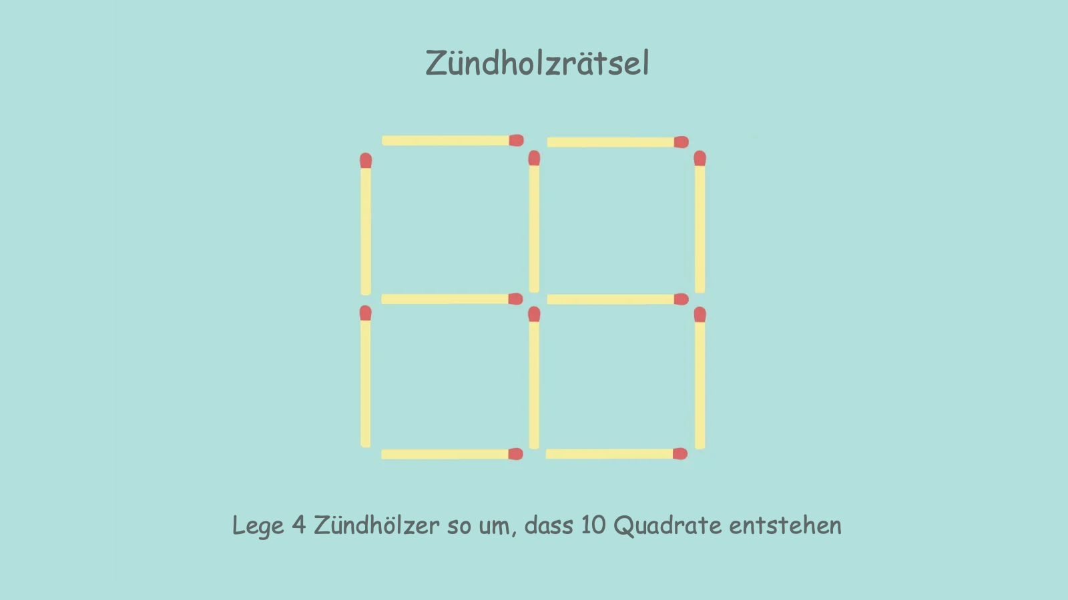

Dem ersten Programm liegt die Idee zu Grunde, dass ein bestimmtes Problem gelöst werden kann, indem mit einem Programm auf dem Computer ein ausgewählter Teil der Wirklichkeit abgebildet wird (ein Modell gebildet wird). Im Fall unseres ersten Programms sind das Zündhölzer, die auf einer Fläche ausgelegt, verschoben und gedreht werden können.

Die Erläuterungen in der Anleitung zum Teil 1 des Moduls «Programmieren» sollen den SuS helfen, ein solches Programm mit Scratch Schritt für Schritt selber zu machen. Die Lehrperson beobachtet und hilft wenn nötig.

Die Komponenten der Programmierumgebung Scratch

Bühne: Die Sus sollen zunächst die Bühne und deren Gestaltungsmöglichkeiten kennenlernen.

Objekte (Figuren): In Scratch spielen die Figuren (Sprites) auf der Bühne Rollen. Die Figuren haben Eigenschaften (z.B. Grösse, Position), und Skripts beschreiben ihre (Re-) Aktionen (auf Ereignisse wie z.B. das Anklicken der Startflagge).

Aus theoretischer Sicht entspricht dieses Konzept der objekt- und ereignisorientierten Programmierung. Die Figuren sind die Objekte; die Objekte werden durch ihre Eigenschaften (Konstanten, Variablen) und (Re-) Aktionen (Methoden) charakterisiert. Die SuS sollen die Figuren aber ohne theoretischen Ballast als Objekte kennen lernen.

Objekte können in der Programmierumgebung dupliziert werden, dies vereinfacht das Erzeugen von mehreren gleichartigen Objekten.

Objekte können auch während des Programmablaufs dynamisch erzeugt werden. Der betreffende Befehl heisst «erzeuge Klon von ...». Im Modul Programmieren verwenden wir das dynamische Erzeugen (Klonen) von Objekten aber nicht.

→ Den SuS muss die Bilddatei Zündholz.svg als «Kostüm» für die Objekte des Zündholzrätsels zur Verfügung gestellt werden (z.B. auf einer gemeinsamen Ablage für das gesamte Modul).

Das Programm speichern, beschreiben und veröffentlichen: Diejenigen SuS, die ein Konto angelegt haben, können ihre Programme als Projekte speichern und bearbeiten. Dazu gehört eine Beschreibung des Programms für Nutzer:innen, die vor allem nötig ist, wenn das Programm veröffentlicht wird.

Die Programmbeschreibung soll auch aufzeigen, dass Programmieren nicht nur Kommunikation mit dem Computer, sondern auch Kommunikation mit Menschen (die das Programm nutzen oder weiterentwickeln) darstellt.

Reflexion

Das Zündholzrätsel ist nun bereits fertig. Sie können es anderen Personen zugänglich machen oder selbst nutzen, um das Zündholzrätsel zu lösen.

Im Mittelpunkt stehen die Objekte (in diesem Fall die Zündhölzer) mit ihren Eigenschaften (Aussehen, Grösse, Position, Lage). Dieses Programmier-Konzept heisst Objektorientierung. Allerdings agieren die Objekte in unserem Programm (noch) nicht.

Im Bearbeitungsmodus («Schau hinein») können Sie die Objekte auf der Bühne aber verschieben und drehen. Die dazu nötigen Befehle an den Computer haben die Programmierer:innen von Scratch realisiert.

Objekte und Aktionen

Bis zu diesem Zeitpunkt haben die SuS den Objekten erst Eigenschaften zugewiesen, aber noch keine Skripte (Aktionen).

Die Formulierung von Skripten wird anhand der für die Startaufstellung des Zündholzrätsels nötigen Initialisierung und einer Textausgabe eingeführt.

Die SuS müssen nun eigene Skripte «schreiben». Das entspricht wahrscheinlich dem, was sich die SuS unter «Programmieren» vorstellen. Es ist aber wichtig, dass sich die Schülerinnen und Schüler bewusst werden, dass auch die bisherigen Tätigkeiten (Objekte erzeugen, duplizieren, positionieren, usw.) und die dazu angestellten Überlegungen zum Programmieren gehören!

Um die Zündhölzer korrekt zu positionieren, müssen die SuS das Koordinatensystems der Bühne von Scratch kennen. Abbildung 11 in der Anleitung stellt dieses Koordinatensystem vor.

Die Textausgabe zur Erläuterung des Zündholzrätsels dient dazu, das Konzept der Erweiterungsblöcke von Scratch einzuführen. Die SuS benötigen den Block «Text zu Sprache».

Prozesskommunikation

Im nächsten Schritt lernen die SuS den Mechanismus des Nachrichtenaustauschs zwischen Objekten kennen. Der Nachrichtenaustausch ermöglicht hier vor allem die Synchronisation von Skripten (Prozesskommunikation).

Damit wird ersichtlich, dass Objekte in Scratch mehrere Skripte umfassen können (→ objektorientierte Programmierung, mehrere Methoden). Ein Skript wird in der Regel erst ausgeführt, wenn ein bestimmtes Ereignis eintritt, hier z.B. das Anklicken der Startflagge oder eines Objekts bzw. der Empfang einer Nachricht (→ ereignisorientierte Programmierung). Ausserdem wird ersichtlich, dass auch mehrere Skripte «gleichzeitig» ausgeführt werden können.

Reflexion

Ein Programm umfasst Objekte (im Beispielprogramm sind das die Zündhölzer und die für die Textausgabe gewählte Figur).

Die Objekte sind durch ihre Eigenschaften (z.B. Aussehen, Grösse, Position, Lage) und die ihnen zugeordneten Aktionen (Skripte) charakterisiert . Dieses Programmier-Konzept heisst Objektorientierung.

Die zunächst unabhängigen Objekte können interagieren. Die häufigste Interaktion ist die Synchronisation (ein Objekt führt eine seiner Aktionen aus, wenn ein anderes Objekt eine bestimmte Aktion abgeschlossen hat). In Scratch erfolgt die Synchronisation über ausgetauschte Nachrichten (Prozesskommunikation).

Remix

Für den Remix eines eigenen Programmes fehlt auf der betreffenden Projektseite die Schaltfläche «Remixen». Das Vorgehen ist deshalb etwas anders als beim Remix eines «fremden» Programms. Das Youtube-Video «Scratch Tutorial: How to Remix your OWN Projects» ( https://youtu.be/dLY_MnAMe6o ) zeigt, wie es geht.

Es ist vielleicht einen Versuch wert, die SuS das Programm einer anderen Schülerin oder eines anderen Schülers (einer anderen Gruppe) übernehmen zu lassen.

Bearbeitungs- und Ausführungsmodus

Die von den SuS programmierten Zündholzrätsel sind nur teilweise ausführbare Programme!

Die SuS haben immer im Bearbeitungsmodus programmiert. Sie konnten deshalb die Zundhölzer auf der Bühne beliebig verschieben und drehen (weil das eine Funktion der Scratch-Programmierumgebung ist).

Wenn ein solches Projekt veröffentlicht und von einer anderen Person genutzt werden soll, fehlt bei jedem Zündholz das Skript, das dessen Verschieben mit der Maus ermöglicht!

Im Rahmen des Moduls Programmieren ist das kein Nachteil. Aber wenn die SuS ihre Programme veröffentlichen wollen, müssen sie die fehlenden Skripte unbedingt einfügen. In der Anleitung ist dieses ″Problem″ und dessen Lösung beschrieben.

Reflexion

Die starke und rasche Verbreitung von Computerprogrammen hängt auch damit zusammen, dass neue Programme auf bestehenden aufbauen können. Davon profitiert vor allem auch Open Source Software.

Welche Vorteile hat Open Source Software aus Ihrer Sicht gegenüber nicht quelloffenen Programmen (z.B. LibreOffice gegenüber Microsoft Word)? Welche Nachteile sehen Sie?

Könnten Sie sich vorstellen, an einem Open Source Projekt mitzuwirken (z.B. als Übersetzer/in, Programmierer/in)?

Musterlösungen
- Zündholzrätsel Variante 1: https://scratch.mit.edu/projects/671648993
- Zündholzrätsel Variante 2: https://scratch.mit.edu/projects/671650074
- Zündholzrätsel Variante 3: https://scratch.mit.edu/projects/671651532

